# 软件测试作业1

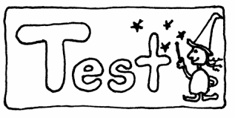

姓名：uknowho

学号：201446xx

1．白盒测试用例设计

为以下所示的程序段设计一组测试用例，要求分别满足语句覆盖、判定覆盖、条件覆盖、判定/条件覆盖、组合覆盖和路径覆盖，并画出相应的程序流程图。

1. void DoWork (int x,int y,int z)
2. {
3. int k=0,j=0;
4. if ( (x>3)&&(z<10) )
5. { k=x*y-1;
6. j=sqrt(k); //语句块1
7. }
8. if ( (x==4)||(y>5) )
9. {
10. j=x*y+10;
11. } //语句块2
12. j=j%3; //语句块3
13. }

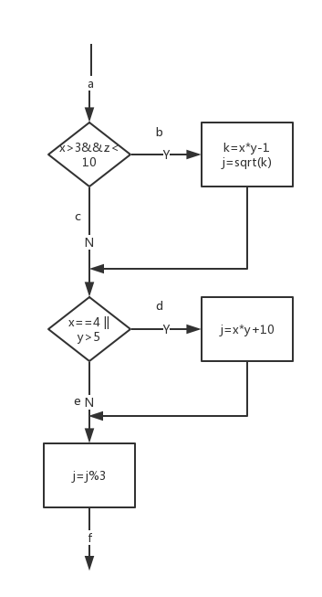

图1.1程序流图

**语句覆盖：**

|  |  |  |
| --- | --- | --- |
| 输入：x= 4, y=6, z=9 | 3, 4, 5, 6, 8, 10, 12 | 输出：k=23, j=1 |

**判定覆盖：**

p1: x>3, z<10, x=4, y>5

p2: x>3, z<10, x!=4, y>5

|  |  |  |
| --- | --- | --- |
| 输入：x= 4, y=6, z=9 | p1 | 输出：k=23, j=1 |
| 输入：x= 5, y=6, z=9 | P2 | 输出：k=29, j=1 |

**条件覆盖：**

T1： x>3, z<10, x=4, y>5

T2: x>3, z<10, x=4, y!>5

T3: x>3, z<10, x!=4, y>5;

T4: x>3, z<10, x!=4, y!>5;

T5: x>3, z!<10, x=4, y>5;

T6: x>3, z!<10, x=4, y!>5;

T7: x>3, z!<10, x!=4, y>5;

T8: x>3, z!<10, x!=4, y!>5

T9: x!>3, z<10, x=4, y>5

T10: x!>3, z<10, x=4, y!>5

T11: x!>3, z<10, x!=4, y>5;

T12: x!>3, z<10, x!=4, y!>5;

T13: x!>3, z!<10, x=4, y>5;

T14: x!>3, z<!<10, x=4, y!>5;

T15: x!>3, z!<10, x!=4, y>5;

T16: x!>3, z!<10, x!=4, y!>5;

|  |  |  |  |
| --- | --- | --- | --- |
| **组合编号** | **覆盖条件取值** | **输入** | **预期输出** |
| 1 | T1 | X=4, y=6, z=9 | k=23, j=1 |
| 2 | T2 | X=4, y=5, z=9 | K=19, j=0 |
| 3 | T3 | X=5, y=6, z=9 | K=29, j=1 |
| 4 | T4 | X=5, y=5, z=9 | K=24, j=1 |
| 5 | T5 | X=4, y=6, z=10 | K=0, j=0 |
| 6 | T6 | X=4, y=5, z=10 | K=0, j=0 |
| 7 | T7 | X=5, y=6, z10 | K=0, j=1 |
| 8 | T8 | X=5, y=5, z=10 | K=0, j=0 |
| 9 | T9 | Not exist | - |
| 10 | T10 | Not exist | - |
| 11 | T11 | X=3, y=6, z=9 | K=0, j=1 |
| 12 | T12 | X=3, y=5, z=9 | K=0, j=0 |
| 13 | T13 | Not exist | - |
| 14 | T14 | Not exist | - |
| 15 | T15 | x=3, y=6, z=11 | K=0, j=1 |
| 16 | T16 | X=3, y=5, z=11 | K=0, j=0 |

**判定/条件覆盖:**

|  |  |  |
| --- | --- | --- |
| 输入：x= 4, y=6, z=9 | P1, T1 | 输出：k=23, j=1 |
| 输入：x= 5, y=6, z=9 | P2, T3 | 输出：k=29, j=1 |

**组合覆盖：**

**Rua!**

**路径覆盖：**

|  |  |  |
| --- | --- | --- |
| 输入：x= 4, y=6, z=9 | a->b->c->d->e | 输出：k=23, j=1 |

2. 黑盒测试用例设计

有一个处理单价为5角钱的饮料的自动售货机软件测试用例的设计。其规格说明如下：若投入5角钱或1元钱的硬币，押下〖橙汁〗或〖啤酒〗的按钮，则相应的饮料就送出来。若售货机没有零钱找，则一个显示〖零钱找完〗的红灯亮，这时在投入1元硬币并押下按钮后，饮料不送出来而且1元硬币也退出来；若有零钱找，则显示〖零钱找完〗的红灯灭，在送出饮料的同时退还5角硬币。

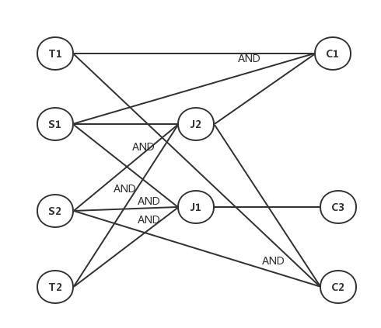

图2.1 售货机因果图

说明：

T1：蹑手蹑脚投入5毛… J1：没钱找你，红灯亮！

T2：大快朵颐投入10毛… J2：找你5毛又何妨。

S1：我要和哈啤~ C1：扔出一小瓶哈啤！

S2：我要和果粒橙~ C2：扔出一大瓶果粒橙！

测试用例：

1. 投5毛，选啤酒 ->出啤酒
2. 投5毛，选橙汁 ->出橙汁
3. 投1块， 选啤酒 ->找5毛，出啤酒
4. 投1块， 选橙汁 ->找5毛，出橙汁
5. 投1块， 选啤酒 ->红灯亮 –>退1块
6. 投1块， 选橙汁 ->红灯亮 –>退1块
7. 投>1块 –> 不接受
8. 投<5毛 –> 不接受